CENTRO EDUCACIONAL SANTA ROSA
UNIDAD TÉCNICA – PEDAGÓGICA
Departamento de Historia
Respeto – Responsabilidad – Resiliencia – Tolerancia
Guía n°4. LA SEGUNDA GUERRA MUNDIAL
Nombre: ___________________________________________________________ Curso: 2°_____
Fecha: ___/___/2020
Objetivos:
OA 3: Analizar la Segunda Guerra Mundial considerando la fragilidad del orden mundial de entreguerras, el enfrentamiento ideológico entre los regímenes de Hitler, Stalin y las democracias occidentales, el horror de la población por los genocidios como el exterminio judío, los desplazamientos forzados de personas, los bombardeos y la alta cifra de víctimas civiles, la extensión planetaria del conflicto y el potencial destructivo de la bomba atómica.
OA 4: Evaluar las consecuencias de la Segunda Guerra Mundial, considerando el surgimiento de Estados Unidos y la URSS como superpotencias y la pérdida de hegemonía de Europa, el inicio del proceso de descolonización, los acuerdos de las conferencias de paz y la creación de un nuevo marco regulador de las relaciones internacionales reflejado en la ONU y en la Declaración Universal de Derechos Humanos.
Puntaje Obtenido:

Nota:

La SEGUNDA GUERRA MUNDIAL fue un conflicto armado que se desarrolló entre 1939 y 1945. A diferencia de la Primera Guerra Mundial, en esta oportunidad participaron activamente 23 países y se llevaron a cabo operaciones militares en los cinco continentes. El resultado de la guerra haciende a más de 60 millones de muertos.

- Los antecedentes de la guerra ¿Por qué se produjo?
Las causas son variadas, pero las más importantes pueden agruparse en las siguientes

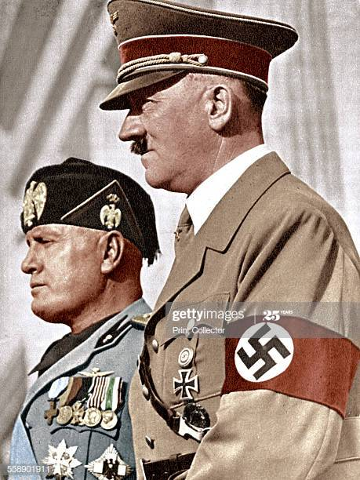  Los totalitarismos: Benito Mussolini llegó al poder en Italia en 1922 y Adolfo Hitler llegó al poder en Alemania en 1933. Ambos llegaron porque fueron electos democráticamente, ya que la población se encontraba seriamente dañada tras la Primera Guerra Mundial y necesitaba nuevos políticos con nuevas respuestas. Sin embargo, ambos líderes tendrían en común un tipo de gobierno dictatorial, que violaba constantemente los Derechos Humanos y cuyo gobierno se basaba en medidas extremas altamente violentas con la oposición, controlando totalmente la vida de los ciudadanos. Por eso fueron llamados “totalitarismos”. Este tipo de gobierno comenzó a imitarse, con algunas diferencias, en países como España y la URSS. | 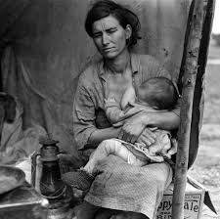  Inestabilidad política y económica: La crisis económica de 1929 hizo que el mundo se sumergiera en una gran inestabilidad, golpeando a la población común quienes pedían nuevos tipos de modelos económicos alejados en el inestable capitalismo. En Europa, esta crisis sirvió para que los gobiernos totalitarios adquirieran aún más poder. Además, la Sociedad de las Naciones fundada al término de la Primera Guerra Mundial para evitar más conflictos entre países, no estaba dando resultado y era burlada por muchos países que de igual manera solucionaban sus problemas por la vía armada y la guerra.
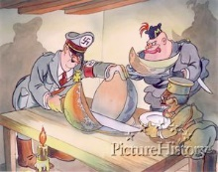  Despertar armamentista: Silenciosamente, e igual como ocurrió antes de la Primera Guerra Mundial, los países comienzan a rearmarse e invertir para prepararse para una guerra, del mismo modo en que comienzan a reorganizar alianzas militares en caso de necesitar ayuda extranjera.  Las alianzas fueron las siguientes:  - Eje Roma-Berlín-Tokio: Agrupó a Italia, Alemania y Japón Los dos primeros países tenían dictaduras totalitarias y el tercero un imperio. Luego se sumaron otros países  - Acercamiento entre Francia, Bélgica e Inglaterra: No eran una alianza, pero comienzan algunas conversaciones para actuar juntos en caso de necesitar contener a las potencias del EJE | - ¿Cómo explicas que políticos que fueron crueles y despiadados dictadores como Hitler y Mussolini, que violaron los derechos humanos de cientos de seres humanos, incluso de sus mismos compatriotas, hayan llegado al poder de manera democrática?  En momentos de crisis, los pueblos a veces confundidos y desesperados por la situación, escogen a políticos que les ofrecen soluciones rápidas. En el caso de Alemania, el pueblo había sido muy golpeado por la Primera Guerra Mundial y Hitler aprovechó esa situación para inventar un enemigo a quien culpar: los judíos.  - ¿Cuál era la situación política y económica del mundo antes de la Segunda Guerra Mundial?  El mundo se encontraba en una situación de inestabilidad política y económica tras la Primera Guerra Mundial y la Crisis del 1929  - ¿Qué tienen en común las potencias que integraron el EJE Roma-Berlín-Tokio?  No tenían gobiernos democráticos

- ¿Por qué empezó esta guerra y cómo se desarrolló?
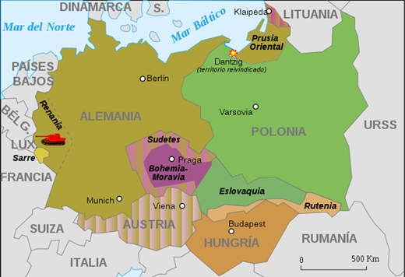
El gobierno de Hitler estaba obsesionado en que Alemania recuperara los territorios perdidos durante la Primera Guerra Mundial. Su objetivo era recuperar todas los territorios que con anterioridad pertenecían al Imperio Alemán y que consideraba que el trato con el que terminó la Primera Guerra Mundial era injusto. Luego de varias amenazas de la comunidad internacional, le advirtieron que dejara de desplegar fuerzas militares por Europa, pero Hitler no hizo caso y el día 1 de septiembre de 1939 los nazis invaden Polonia. El gobierno de Francia e Inglaterra le dan un ultimatum para que abandone Polonia, pero al no cumplirlo, le declaran la guerra dos días después. Así comienza la Segunda Guerra Mundial.
¿Por qué Hitler decía que los términos en que se puso fin a la Primera Guerra Mundial habían sido injustos para Alemania?
Porque la Primera Guerra Mundial había terminado culpando a Alemania por todos los daños de la guerra, obligando al país a desarmarse, entregar sus territorios y pagar una indemnización a los países vencedores

- ¿Cómo se desarrolló la guerra?

Eventos de la Guerra
Inicio: Los Triunfos Alemanes (1939-1941)
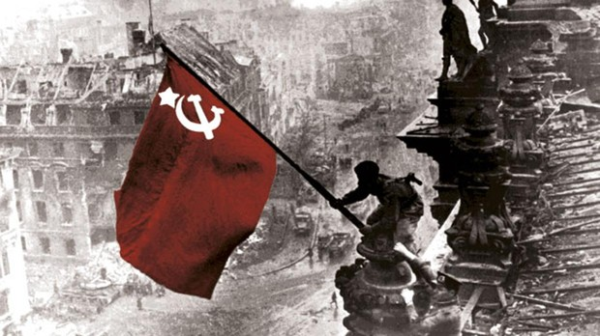
Triunfos alemanes > Alemania invade Polonia > Alemania invade Bélgica > Alemania invade Francia y conquista más de la mitad de su territorio > Alemania triunfa en África y le declara la guerra a Inglaterra > Italia se suma a apoyar a Alemania.
Segunda etapa: La mundialización de la Guerra (1941-1944)
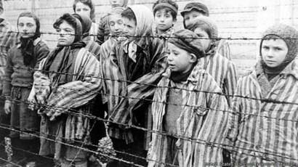
Ingreso de la URSS: Alemania y la URSS tenían un pacto secreto de no agresión. El plan contemplaba repartirse Polonia en dos partes, una para Alemania y otra para la URSS. Pero Hitler violó el pacto e invadió la URSS en la llamada Operación Barbaroja. Esto hizo que la URSS le declara la guerra al EJE y se sumara a los Aliados.
Ingreso de EEUU: Japón bombardea la base militar de EEUU, Pearl harbor, lo que produce que EEUU le declare la guerra al EJE y se sume a los aliados
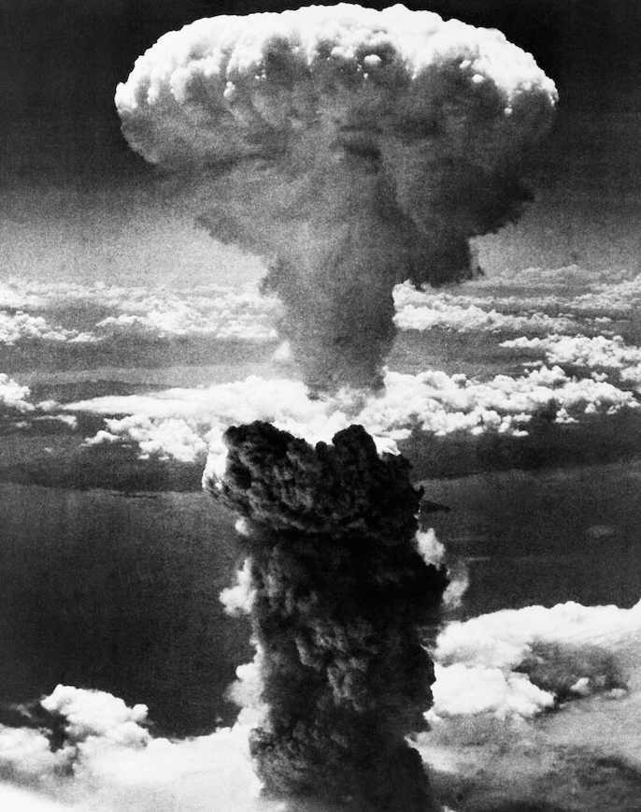
Los Triunfos Aliados: Luego de 1941, el EJE estará conformado por Alemania, Italia y Japón (más otros países menores) versus los Aliados liderados por Inglaterra, Francia, la URSS y EEUU (más otros países menores). Durante estos años la guerra se dará en varios frentes (Alemania contra Francia e Inglaterra en el frente occidental / Alemania contra la URSS en el frente oriental / EEUU contra Japón en el frente del pacífico / Italia contra Francia en el frente africano, solo por mencionar algunos). Naturalmente, desde 1941 la guerra comenzó a hacerse más difícil para el EJE gracias al ingreso de EEUU y la URSS.
Fin: La derrota del EJE y el triunfo de los Aliados (1945)
Derrota alemana: EEUU logra entrar en Europa luego de desembarcar en la playa de Normandia en Francia y desde ahí presionan a Alemania. Los alemanes pierden luego de la invasión de la URSS quienes llegan hasta Berlín. Hitler se suicida, se acaba la Alemania Nazi y se descubren los campos de concentración secretos donde los nazis exterminaban a los judíos, los que fueron liberados luego de la guerra. Mussolini, en Italia, es derrotado anteriormente por los estadounidenses y es el mismo pueblo italiano quien cuelga su cuerpo en la plaza.
Derrota japonesa: Solo quedaba Japón en guerra y para terminarlo rápidamente y demostrar su poder al resto de los países (incluso a los aliados), EEUU lanza dos bombas atómicas en Japón, una sobre la ciudad de Hiroshima y la otra sobre la ciudad de Nagasaki, produciendo la rendición inmediata de Japón. Hubo 246 mil muertos solo en esos bombardeos. La guerra en total costó más de 60 millones de muertos.

- Consecuencias de la Primera Guerra Mundial ¿Qué cambió en el mundo luego de la Guerra?

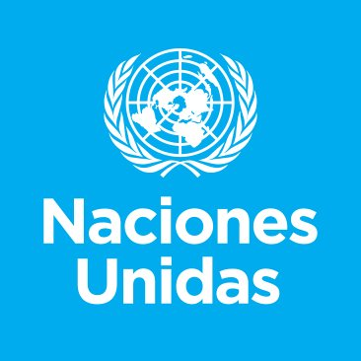  Creación de la Organización de las Naciones Unidas (ONU): Con el objetivo de no cometer los mismos errores, se crea la ONU, una organización que agruparía a todos los países del mundo para evitar conflictos bélicos de gran escala. Su primera gran labor fue la promulgación de los Declaración Universal de los Derechos Humanos, inspirada en las graves violaciones a los Derechos Humanos cometida por los nazis a los judíos en los campos de concentración. Como forma de recompensar a los Nazis, se les cedió un país para vivir: Israel. Lamentablemente, eso ha traído otros problemas en la zona. La ONU, aún existe. | Fortalecimiento de EEUU y la URSS como potencias mundiales e inicio de la Guerra Fría: Los grandes vencedores de la Segunda Guerra Mundial fueron EEUU y la URSS. Lamentablemente, estos países no tuvieron buena relación por sus enormes diferencias ideológicas y políticas (EEUU defendía el capitalismo y la URSS el comunismo) y ambos querían expandir su modelo político y económico en el mundo. Este conflicto será el inicio de la Guerra Fría.  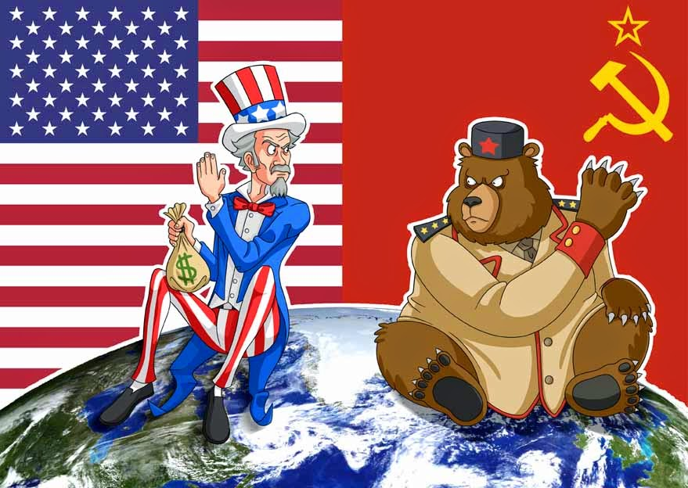
Descolonización: Luego de dos guerras mundiales, las potencias mundiales quedaron muy dañadas política y económicamente y debieron pedir ayuda económica para la reconstrucción a EEUU y la URSS. Además, ya no podían mantener sus colonias en los países africanos y asiáticos. Así es como, ayudados por la ONU, las colonias de Europa comienzan sus independencias en un proceso que fue conocido como descolonización. Así se acababa con el antiguo imperialismo.  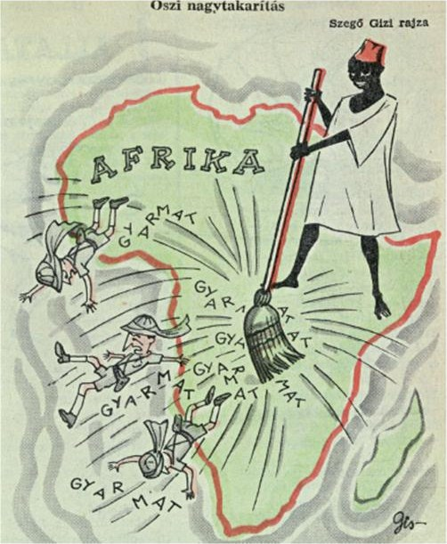 | - ¿Cuál es la importancia de valorar los Derechos Humanos en el mundo?  Los Derechos Humanos son la base de la convivencia y no deben estar condicionados por ninguna situación. Independiente de la circunstancia, todos los seres humanos poseen Derechos que le pertenecen por el solo hecho de haber nacido.  - ¿Cuál será la principal característica que tendrá la Guerra Fría que comenzará luego de la Segunda Guerra Mundial?  La Guerra Fría enfrentará a EEUU y la URSS, países vencedores de la Segunda Guerra Mundial que defendían ideologías diferentes y opuestas.  - ¿Por qué se dice que con la Segunda Guerra Mundial se acaban los Imperios Europeos?  Porque comienza un rápido proceso e independencia de los países que eran colonias de las potencias europeas.

Debes imprimir la guía y responderla. Si no puedes imprimirla, no te preocupes, puedes copiar todas las preguntas de la guía y responderlas en tu cuaderno, que será revisado cuando regresemos a clases presenciales. Si tienes dudas, escribe al siguiente mail y te responderemos, pero recuerda escribir tu nombre y tu curso
historiacestarosa@gmail.com
También puedes visitar el Instagram del Departamento de Historia, donde encontrarás información y podrás resolver algunas consultas.
@historiacestarosa

